# Dans quelle mesure l’industrie du super-héros s’inspire-t-elle de l’économie américaine ?

Dans ce chapitre nous parlerons de l’idée qu’on se fait de l’économie américaine, nous verrons comment s’est développée l’industrie du super-héros au niveau économique, d’abord avec les comics, qui est leurs supports de base, et ensuite avec les produits dérivés de ceux-ci. Ces aspects seront abordés sous formes de quatre périodes importantes pour les comics, et donc pour les super-héros.

En générale quand on pense à l’économie américaine, on pense à une économie très forte, et ça n’est pas une fausse idée reçue car en 2014 les États-Unis étaient deuxièmes, juste après la chine, au niveau du PIB[1]. On pense aussi à « wall street » et au fait de toujours vouloir plus et toujours essayer de tirer le plus d’argent de la situation actuelle.

L’âge d’or des comics commence à la naissance du premier super-héros, superman, en 1938. Etant donné le succès que Superman a connu, une grande partie des éditeurs de comics a commencé à créer leurs super-héros, en 1940, il n’y a pas moins de d’une vingtaine de maisons d’édition qui sortent 150 titres[2], dont la plupart mettent en scène un super-héros encapé à l’identité secrète, ça revient à l’opportunisme et le fait de toujours essayer de tirer le plus d’argent de la situation actuelle, un éditeur a eu une bonne idée et quelque temps après il font presque tous ça.

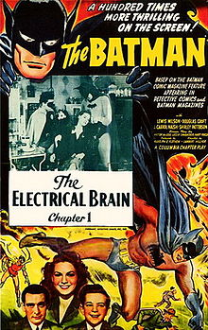Cette période d’âge d’or se termine peu après la guerre pour les super-héros qui avaient combattu pendant cinq ans les nazis et les japonais se retrouvent sans adversaires. Sans ces opposants, les comics de super-héros perdent de leur intérêt et les séries s'éteignent peu à peu. Mais pendant cette période les comics ont vraiment été présent au niveau économique par exemple « Action Comics » était vendu régulièrement à environ 900'000 exemplaires, le record est détenu par « Superman » avec 1'300'000 exemplaires.

Etant donné que les comics avaient autant de succès, des produits dérivés ont évidemment fait leurs apparitions rapidement, comme par exemple le dessin animé « The Superman »[3] de 1941 ou les série télévisés « Adventures of Captain Marvel »[4] ou « Batman »[5] de 1943.

Enfin en 1956, après que les genres qui avaient remplacé les super-héros s’essoufflent à leur tour, qu’ils refont surface, avec un comics sur « The Flash »[6] qui a eu beaucoup de succès et juste après rebelote, les concurrents refont surface avec des nouveautés car ils ont flairé le filon, en l’occurrence, au niveau des super-héros il n’y pas beaucoup d’autre vrai concurrent a part Marvel étant donnée le passage à vide qu’ils venaient de subir, seulement les plus gros existaient encore.

Cette période qui commence en 1956, a été ingénieusement baptisé « l’âge d’argent de comics ».

C’est donc pendant l’âge d’argent des comics, grâce à la renaissance des super-héros, que sont créé beaucoup de super-héros très connu en ce moment, comme par exemple : Hulk, Thor, Ant-Man. C’est aussi pendant cette période que les Avengers et la Justice League sont créé. De la même façon que lorsque superman avait été créé, des dizaines d’autre super-héros avaient suivis.

Et de la même façon que pendant l’âge d’or, vu qu’il y avait de nouveau de l’argent a ce faire il y a eu des produits dérivé comme par exemple un des premiers longs métrages consacré à un super-héros : « Batman » de 1966 qui a été plutôt apprécier dans l’ensemble mais qui a tout juste remboursé son budget de 1.5 million de dollars avec 1.7 million de dollars de box-office.[7] En plus, grâce à la montée en puissance de la télévision, les super-héros trouve du succès et pas mal de public dans les dessins animé à la télé.

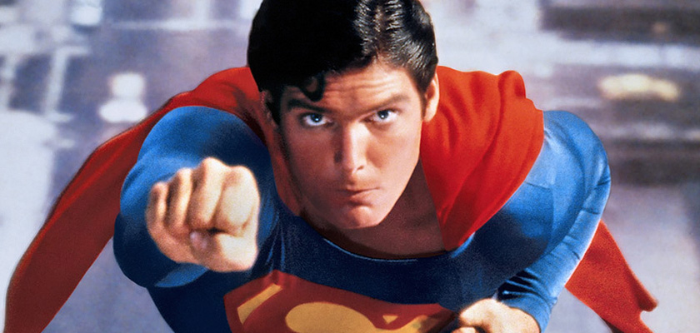Mais c’est pendant la troisième période, l’âge de bronze des comics (de 1970 à 1986) que les premiers gros succès cinématographiques arrivent, avec le premier vrai succès : « Superman » de 1978, il est le deuxième film à avoir rapporté le plus d’argent cette année-là, c’est « Grease » avec John Travolta qui est en première place. Avec un box-office de 300 millions de dollars c’est le premier film de super-héros atteint une telle somme, et ce succès est sans doute dû, hormis le fait que ça soit Superman, aux effets spéciaux du film qui, pour l’époque sont vraiment bien réalisés, comme le dit ce documentaire d’Arte : « Sorti a Noel 1978, Superman remporte un franc succès. Les critiques et le public s’émerveillent devant ce récit épique et cette débauche d’effets spéciaux sans précédents »[8]

Et évidemment après cette réussite, les films de superhéros se multiplient, mais aucun ne connais de succès aussi monumental avant 1989, l’année de sortie de « Batman », réalisé par Tim Burton. Ce film est aussi le deuxième plus gros succès de son année avec un box-office de 411 millions de dollars[9]. Mais d’une certaine manière c’est logique qu’il n’y ait pas eu d’autres gros films traitant de ce sujet jusque-là car ces deux exemples ont un budget de plusieurs dizaine de millions de dollar (55 million pour Superman et 35 pour Batman). Mais c’est là qu’on peut remarquer l’influence de l’économie américaine du « toujours faire plus », parce que les somme misent en jeu sont absolument colossales (en plus du fait que le dollar valait 3-4 fois plus que maintenant[10]).

Cette époque marque aussi le début de l’ère moderne des comics, la période qui est encore d’actualité. Pendant cette période, et déjà depuis un moment, le comic perd en intérêt, dans le sens ou les gens sont de moins intéresser dans les livres et les collectionneurs n’ont plus vraiment d’intérêt à acheter les nouveau comics étant donné qu’ils sont publiés à plusieurs centaines de milliers d'exemplaires, ils ne sont pas des raretés comme le sont les comics des années 1940 à 1960 et du coup ca a beaucoup moins de sens qu’avant.

Mais si au niveau des comics ça a tendance à aller vers le négatif, à partir des années 2000, au niveau du cinéma c’est la folie. Le déclic est fait à partir de « Spider-Man », sorti en 2002, comme le dit Jeph Loeb, Scénariste : « Le film qui a tout changé, c’est Spider-Man, il s’adressait à tous les publics. Il n’aurait pas été possible de la faire avant, parce que les moyens technologique n’était pas encore à ce niveau »

A partir de là, les films de super-héros sont toujours dans le top des films de l’année, et les chiffres sont exorbitants :

* La trilogie Spider-Man, box-office total : plus de 2,4 milliards de dollars[11]
* La trilogie Batman de Nolan, box-office total : plus de 2,3 milliards de dollars11
* Les films X-men (9 pour l’instant), box-office total : plus de 4.3 milliards de dollar[12]
* Etc…

Mais la grande révolution dans ce domaine c’est le lancement du Marvel Cinematic Universe, en 2008, qui est une franchise de médias cinématographique produite par Marvel Studios mettant en scène des personnages inspirés des comics publiés par Marvel Comics. Et ce qui est vraiment intéressant par rapport à tous ce qui se faisait avant dans le cinéma pour les super-héros c’est que tous les films du Marvel Cinematic Universe sont dans le même univers donc premièrement il y a une chronologie entre les films et deuxièmement des personnages de certains films peuvent apparaitre dans d’autre film, à la façon des comics. Alors qu’avant les films de superhéros avaient des continuités seulement par franchise donc c’était compliqué d’aller aussi loin que dans les comics.

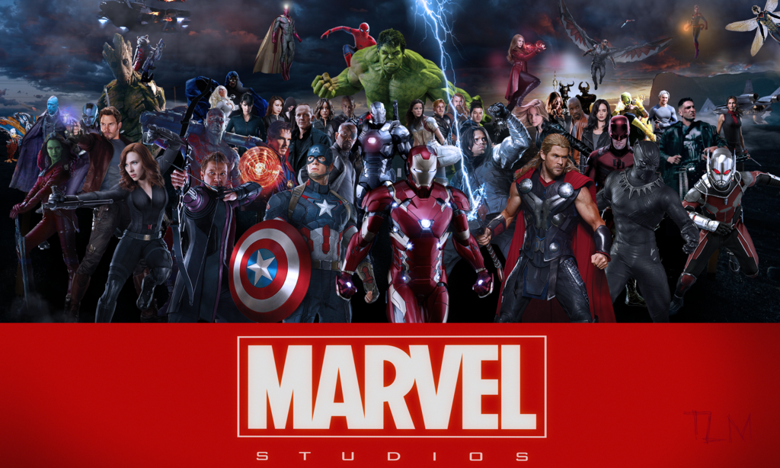Marvel Cinematic Universe est clairement une réussite lorsqu’on voit les box-offices des films, en tout, avec les 14 films produits jusqu’à maintenant, ils ont généré plus de 10.9 milliards de dollars[13]. Et ça marche tellement bien qu’ils ont créé en plus des séries télévisé qui font aussi parti du Marvel Cinematic Universe. Mais comme toujours vu que ça marche les concurrents font pareille, c’est en 2013 que DC Comics, après les résultats du film « Man of Steel » (Superman), lance lui aussi son univers, le DC Extended Universe. Etant donné qu’il à commencer plus tard, seulement trois film sorti à ce jour, mais c’est quand même quelque chose de sérieux étant donné que six film sont prévu d’ici à 2019 et plus encore après 2019.

Finalement on peut clairement remarquer que l’économie américaine à influencer le super-héros, à chaque fois qu’il y avait moyen de se faire de l’argent, les éditeurs ne lésinaient pas sur les moyen afin d’arriver à leurs fin, et souvent en copiant la façon de faire des autre éditeurs, l’exemple le plus concret c’est après la sortie de Superman, tout le monde voulait un Superman.

Et puis on peut remarquer que récemment les films de super-héros ont pris une ampleur monumentale, et dépensent/génèrent des sommes astronomiques.

1. https://fr.wikipedia.org/wiki/Produit_int%C3%A9rieur_brut
2. https://youtu.be/Ivsp_-pTtnQ?t=11m41s
3. https://en.wikipedia.org/wiki/Superman_(1940s_cartoons)#Influence_and_legacy
4. https://en.wikipedia.org/wiki/Adventures_of_Captain_Marvel
5. https://en.wikipedia.org/wiki/Batman_(serial)
6. https://fr.wikipedia.org/wiki/%C3%82ge_d%27argent_des_comics#Renaissance_des_super-h.C3.A9ros
7. https://en.wikipedia.org/wiki/Batman_(1966_film)
8. https://www.youtube.com/watch?v=BQXkat8Wq_k
9. https://en.wikipedia.org/wiki/Batman_(1989_film)
10. http://www.saving.org/inflation/inflation.php?amount=55&year=1978
11. https://en.wikipedia.org/wiki/List_of_American_superhero_films
12. https://en.wikipedia.org/wiki/X-Men_(film_series)
13. https://fr.wikipedia.org/wiki/Univers_cin%C3%A9matographique_Marvel#Box-office